階段零 | 階段一 | 階段二 | 階段三 | 階段四
SU1配對相同的物件實物  實物  圖片  線條畫  陰影圖畫  實物  實物  輪廓圖畫  圖片  圖片  圖片  圖片  例：電話、電視、雪柜、燈、燈泡、收音機、咪、風扇、錄音機、錄影機…  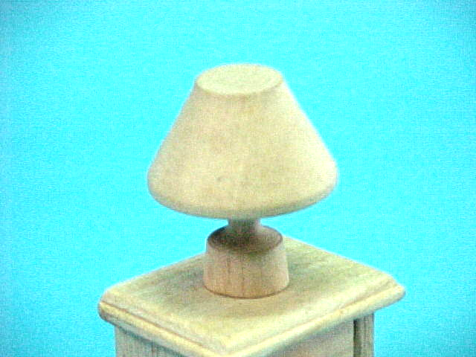  SU2配對實物與圖片  例：電話、電視、雪柜、燈、燈泡、收音機、咪、風扇、錄音機、錄影機…  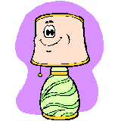  SU3配對圖片與圖片  例：電話、電視、雪柜、燈、燈泡、收音機、咪、風扇、錄音機、錄影機、多士爐、冷氣機、熨斗、風筒、開燈、聽音樂、看電視、打電話…  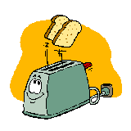 | SU4配對實物/圖片與線條圖畫  例：[見SU3]  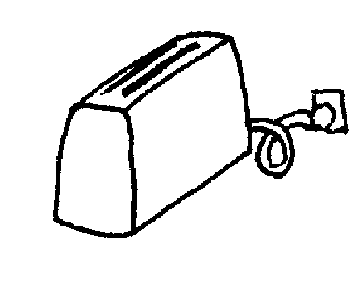  SU5配對實物/圖片與陰影/輪廓圖畫  例：[見SU3]  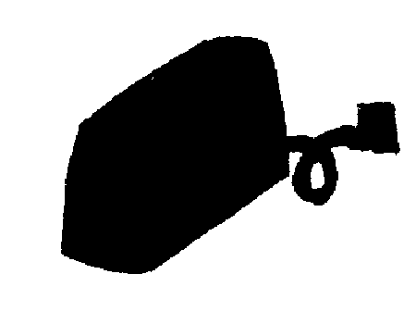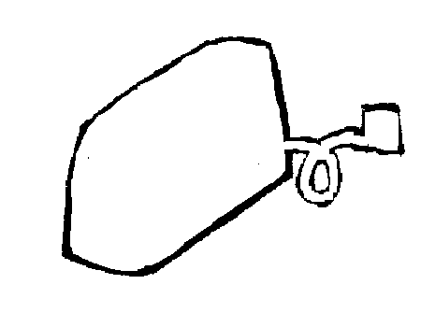  SU6配對相同的顏色  例：藍色電視機-----藍色燈  SU7配對相同的形狀  例：長方形雪柜-----長方形冷氣機  SU8配對相同的大小  例：大紅色電視-----大黃色電視  SU9顏色分類  例：黃色的電視/雪柜/冷氣機 | SU10配對物件與用途  例：電視機-----看電視  咪-----唱歌  電話-----傾電話  風筒-----吹頭髮  SU11形狀分類  例：長方形雪柜-----長方形冷氣機-----長方形電視機  SU12大小分類  例：小電視-----小收音機-----小燈 | SU13配對相關物件  例：一碗飯-----電飯  衣服-----熨斗  頭髮-----風筒  鬍鬚-----鬚刨  SU14相同種類的物件分類  例：電器(如：電視、熨斗…)  SU15排列三幅簡單的程序畫  例：打電話的過程 | SU16a拼圖-----物件部分與整體關係  例：左右拼圖  SU16b拼圖-----砌拼欠完整的圖片  例：欠缺完整電話  SU17排列四幅短故事的程序畫  例：由洗頭到吹頭的過程

